# 第4节　机械能及其转化



1．知道机械能包括动能和势能。

2．理解机械能的转化。

3．能解释动能、重力势能、弹力势能间相互转化的简单物理现象。

4．初步了解机械能守恒的含义。

1．通过观察和实验的方法探究动能和势能相互转化的规律。

2．利用机械能守恒定律解释日常生活中某些具体问题。

3．通过观察滚摆、单摆的实验，推导出机械能守恒的条件。

1．关心机械能与人们生活的联系，有将机械能应用于生活的意识。

2．学习建立知识模型的方法，培养科研生活中的思维品质、科学素养和生活习惯。

3．通过了解人类探索物质世界的历程和科学理论成果，培养探索精神、创新思想和促进人类社会与自然世界和谐发展的优良品德。

动能和势能的相互转化。

能解释有关动能和势能相互转化的简单物理现象。

多媒体课件、滚摆、单摆等。



一、情景引入

多媒体展示：陈峰同学的家到学校本是一条在水平面上的直路，爱动脑筋的陈峰做了这样一个设想：要是将从家到学校的路挖成一个“U”字形，如图所示，只要从家骑上自行车后，不用刹车也不用踩车，等车停下来就可以到达学校了。

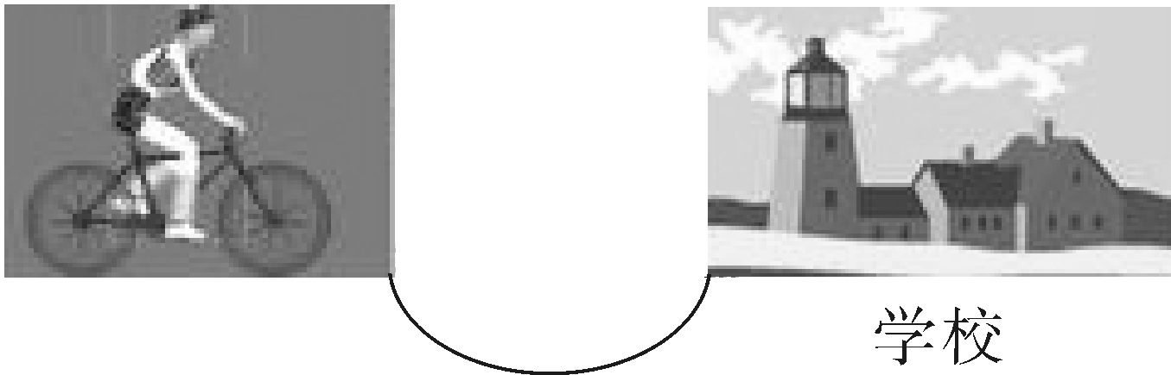

陈峰同学的设想到底能不能实现，这节课我们就为同学们揭开此谜。进而导入新课。

二、新课教学

探究点一：机械能及其转化

多媒体展示：(1)我们小时候玩过荡秋千吧，闭上眼睛，那种时高时低的感觉如同在飞，你知道在荡秋千的过程中小孩具有哪些能量？这些能量是怎样变化的？

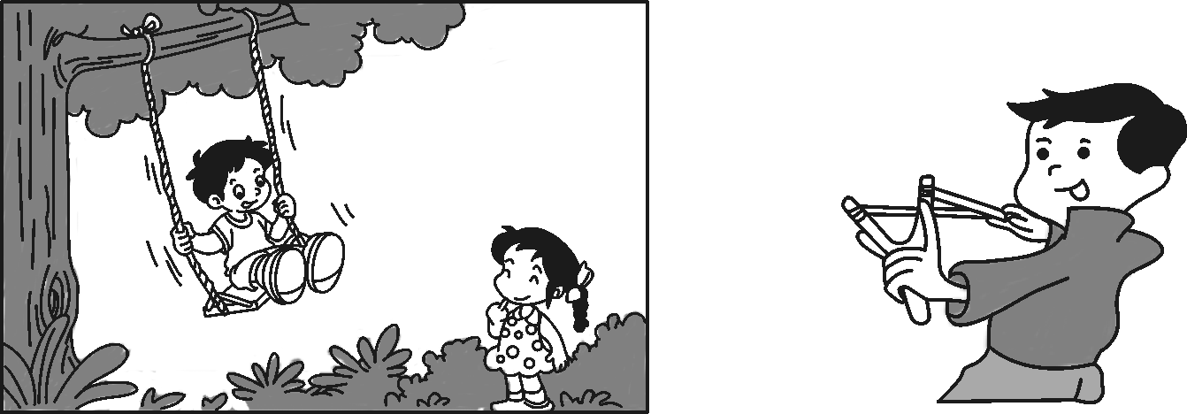

(2)如图所示是小刚在玩弹弓的情境，小刚用形变的橡皮条将“子弹”弹射出去的过程中，具有哪些能量？这些能量是怎样变化的？

(3)从以上的两个实例中，你能够发现能量的变化有什么规律？

学生根据上节所学的知识，独立回答课件中两个情境中的物体所具有的能量，然后小组讨论、交流分析出每一个阶段中能量的变化情况和能量变化的规律。

教师把每个小组的观点进行引导总结，利用课件展示答案：

(1)把荡秋千的过程转化为如图所示的图片，展开分析：

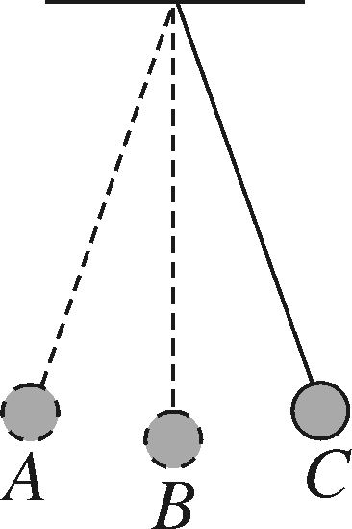

*A*―→*B*过程中具有的能量是势能和动能，其中能量的变化是重力势能减小，动能增大；

*B*―→*C*过程中具有的能量是动能和势能，其中能量的变化是重力势能增大，动能减小。

(2)橡皮条将“子弹”射出的过程中，橡皮条具有弹性势能，“子弹”具有动能。橡皮条的弹性势能减小，“子弹”的动能增大。

(3)在某一阶段能量的变化中，一种能量在减小的同时，另一种能量在增大。

教师进一步追问：减小的能量是消失了吗？增大的能量是创生出来的吗？动能和势能可以统称为什么能？

学生猜想，进行交流，阐明观点。猜想认为是减小的能量转化为增大的能量。

教师根据学生的回答，逐步引导出动能和势能的转化，得出第一个知识点。

演示滚摆实验：观察滚摆的运动，想想滚摆在运动过程中动能和势能是如何变化的？

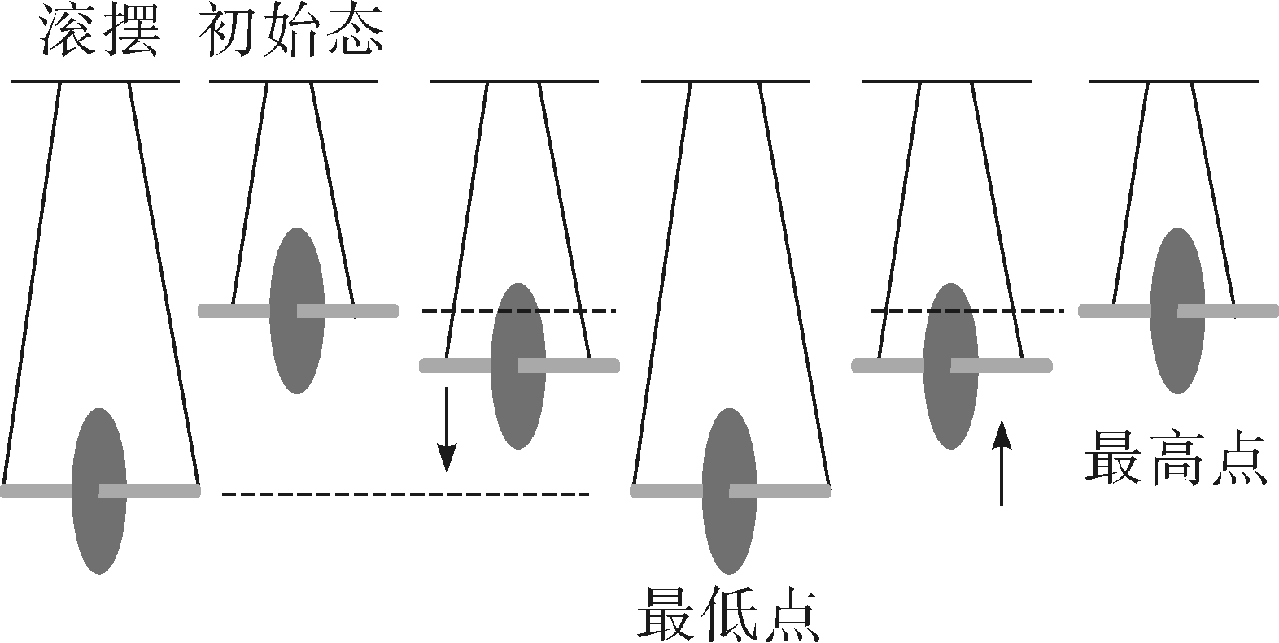

老师：滚摆运动过程中能量的转化是怎样的？

学生：最高点时，势能最大，动能最小；

下降时，重力势能减小，动能增大，重力势能转化为动能；

上升时，动能减小，重力势能增大，动能转化为重力势能；

最低点时，重力势能最小，动能最大。

老师：动能的变化量等于势能的变化量。

仿照滚摆下降过程的分析，得出滚摆上升过程中，滚摆的动能逐渐转化为重力势能。

演示单摆实验：让学生根据滚摆实验的描述，再分析单摆实验的现象及能量转化情况。

当只有动能和势能互相转化时，机械能总量不变。(机械能＝动能＋势能)

老师：观察这幅图：

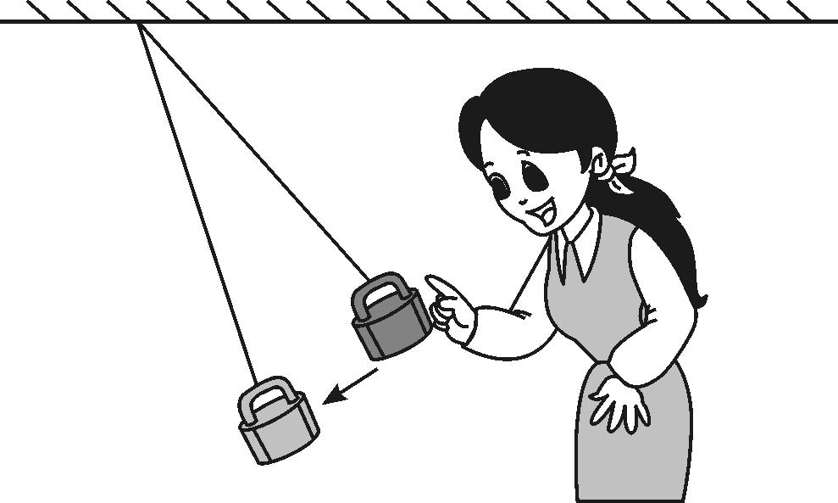

老师：把悬挂的单摆锁拉近自己的鼻子处静止，松开手后，摆锁向前摆去，接着又反向摆回来，你原地不动，锁会打到你的鼻子吗？自己实际试一下，想一想这是为什么？

学生：不能打到，因为有空气阻力。如果没有摩擦等阻力，只有势能和动能的相互转化，机械能的总量保持不变，机械能是守恒的。

老师：空气中有阻力，所以机械能将改变。

教师让学生分析，在我们的日常生活中，你是否留意观察过哪些现象中存在能量转化的例子？生活中的哪些方面利用了动能和势能之间的转化？让学生走进物理的生活，体验一下。

学生结合生活的经历，讨论交流利用动能和势能转化的实例。

根据学生叙述的生活中利用动能和势能转化的实例，同时展示出相应的课件。

动能和势能转化的应用：

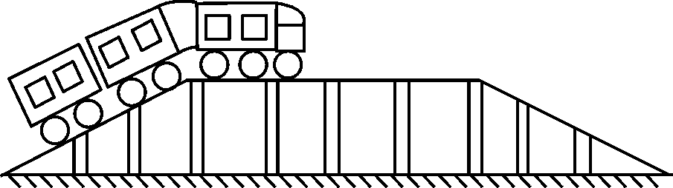

课件1：城市铁路的车站的设计方案如图所示，进站的轨道都与站台构成一个缓坡，就是利用了动能和势能的相互转化。(让学生思考这样设计的好处。)

课件2：如图所示，我们看杂技演员从高处跳下落在蹦床上，又被弹起的过程中是利用了动能和势能的相互转化。

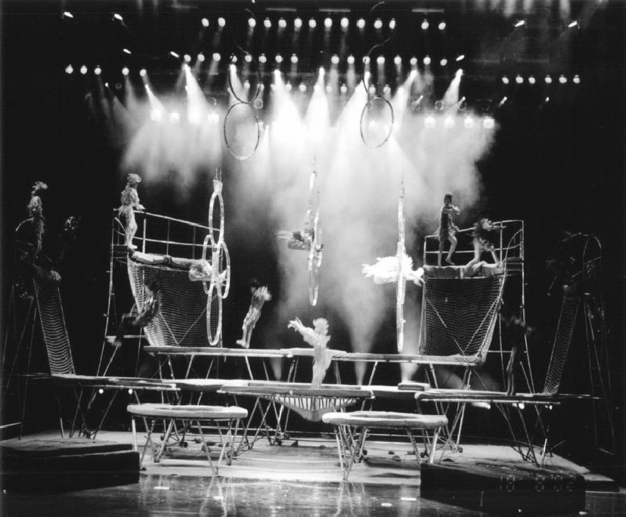

课件3：如图中表示撑竿跳高运动的几个阶段：助跑、撑竿起跳、越横杆。在这几个阶段中也是利用了能量的转化。

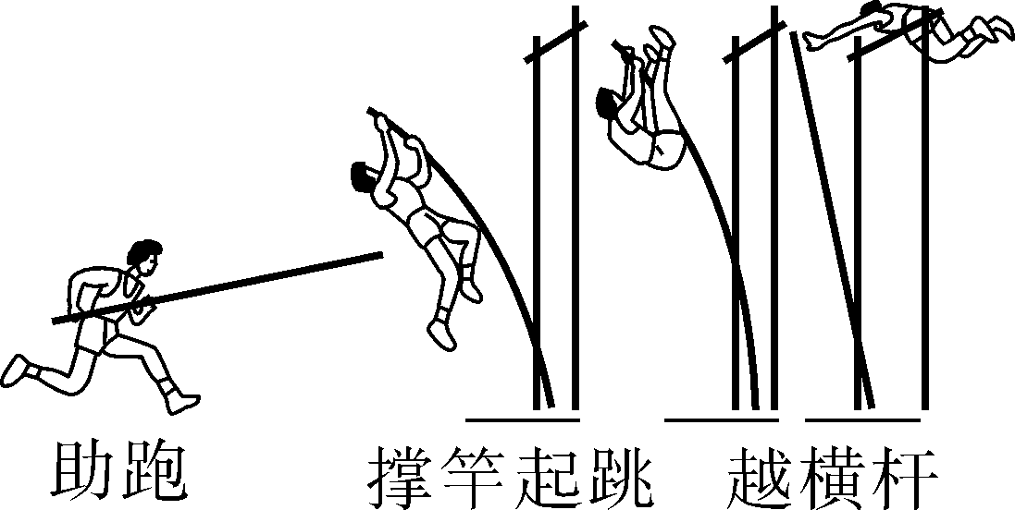

探究点二：水能和风能的利用

教师出示课件让学生分析。

学生在教师的引导下提出自己的想法。然后小组之间再进一步交流分析，阐明观点。

从学生对课件问题的认识中，教师引导得出在生活中人类利用水能和风能的实例，使学生认识到在自然界可直接利用的能源有水能和风能。

三、板书设计

第4节　机械能及其转化

1．机械能：动能和势能统称为机械能

2．动能与势能之间的转化

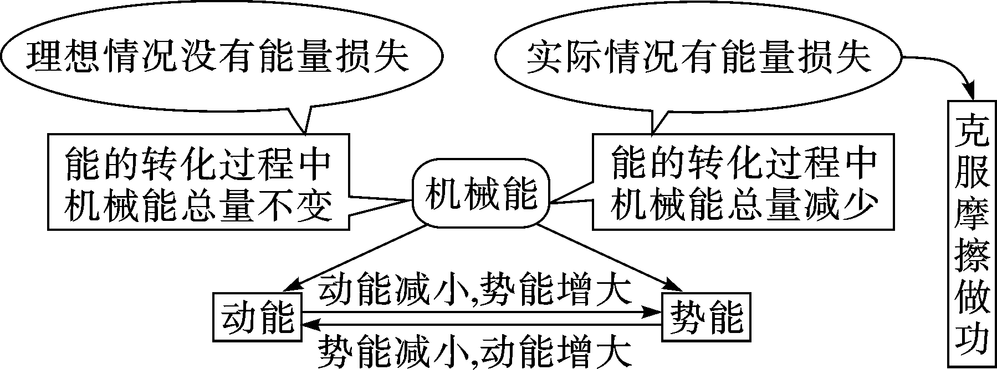

本节课主要采用以课件设疑来调动学生的好奇心，然后以问题为切入点展开讨论，让学生在情境问题中来感悟物理知识，起到乐中求学，学中求乐，不知不觉中总结出动能和势能之间可以转化的知识点。为了加深学生对动能、势能的相互转化的印象，再进一步举出生活事例进行分析。由于现象皆从身边来，故讨论时都踊跃发言，经过一定的“争吵”讨论出的结果正确性更高而且深刻。经过这样热烈的讨论，学到的知识一定印象深刻，从枯燥无味的课堂中感受到学习物理的乐趣。